8)

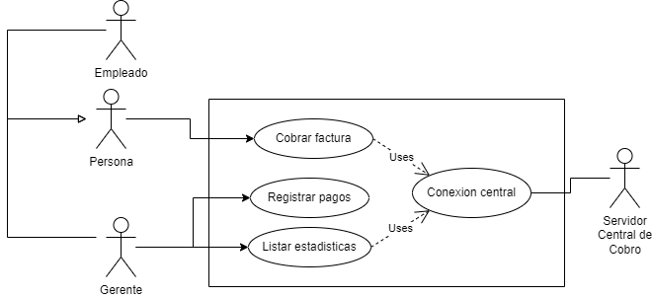

|  |  |  |
| --- | --- | --- |
| **Nombre** | Cobrar factura. | |
| **Descripción** | Este CU especifica el modo en el que una persona cobra una factura. | |
| **Actores** | Persona | |
| **Precondiciones** | -- | |
| **Curso normal** | **Acciones del actor** | **Acciones del sistema** |
| Paso 1: la persona selecciona la opción “Realizar pago”.  Paso 3: la persona ingresa el código. | Paso 2: el sistema le solicita que ingrese el código de pago electrónico.  Paso 4: el sistema ejecuta caso de uso Conexión Central.  *Paso 4.1: recupera los datos de la factura (empresa, nro de cliente, 1er fecha de vencimiento, 2da fecha de vencimiento, recargo y monto original).*  Paso 5: el sistema verifica que la factura no está vencida y cobra el monto original |
| **Curso alterno** | Paso alternativo 4: fallo en recuperación de datos. Se informa. Fin CU.  Paso alternativo 5: la factura esta vencida en 1ra fecha. Se cobra monto original junto con un recargo. Fin CU.  Paso alternativo 5: la factura esta vencida en 2da fecha. Se informa que la factura no se puede cobrar. Fin CU. | |
| **Postcondición** | Se cobró una factura. | |

|  |  |  |
| --- | --- | --- |
| **Nombre** | Registrar pagos | |
| **Descripción** | Se especifica como el gerente registra en la central de cobros los pagos que hicieron los clientes. | |
| **Actores** | Gerente | |
| **Precondiciones** | -- | |
| **Curso normal** | **Acciones del actor** | **Acciones del sistema** |
| Paso 1: el gerente selecciona la opción “Registrar pagos”.  Paso 3: el gerente ingresa la clave maestra. | Paso 2: el sistema verifica que no se hayan enviado las transacciones del día y solicita que se ingrese la clave maestra.  Paso 4: el sistema verifica la clave maestra.  Paso 5: el sistema recupera las transacciones de los impuestos y servicios cobrados en el día.  Paso 6: el sistema ejecuta caso de uso Conexión central.  *Paso 6.1: el servidor envía las transacciones a la central.*  Paso 7: el sistema registra las transacciones como enviadas. |
| **Curso alterno** | Paso alternativo 2: ya han sido enviadas las transacciones del día. Se notifica. Fin CU.  Paso alternativo 4: clave maestra incorrecta. Se notifica. Fin CU.  Paso alternativo 6: fallo conexión central. Se notifica. Fin CU. | |
| **Postcondición** | Se registraron los pagos del día. | |

|  |  |  |
| --- | --- | --- |
| **Nombre** | Conexión central. | |
| **Descripción** | Este caso de uso describe la conexión con la central para recuperar los datos de una factura o registrar los pagos del día. | |
| **Actores** | Servidor Central de Cobro | |
| **Precondiciones** | Se debe haber ejecutado CU “Cobrar factura” o “Registrar pagos” | |
| **Curso normal** | **Acciones del actor** | **Acciones del sistema** |
| Paso 2: el servidor de la central de cobro acepta la conexión con el sistema y verifica el TOKEN.  Paso 4: el servidor de la central de cobro envía o recibe los datos necesarios. | Paso 1: el sistema establece conexión con el servidor de la central de cobro y le envía un TOKEN.  Paso 3: el servidor envía el requerimiento para recuperar los datos de la factura o el requerimiento para registrar los pagos del día.  Paso 5: el sistema cierra la conexión con el servidor externo |
| **Curso alterno** | Paso alternativo 1: Falla la conexión con el servidor externo. Se informa el error. Fin de CU.  Paso alternativo 2: el TOKEN es incorrecto. Se notifica. Fin CU. | |
| **Postcondición** | Se estableció conexión con la central. | |

|  |  |  |
| --- | --- | --- |
| **Nombre** | Listar estadísticas | |
| **Descripción** | Se describe como el gerente lista las estadísticas de los impuestos y servicios cobrados. | |
| **Actores** | Gerente | |
| **Precondiciones** | -- | |
| **Curso normal** | **Acciones del actor** | **Acciones del sistema** |
| Paso 1: el gerente selecciona la opción “Listar estadísticas”.  Paso 3: el gerente ingresa la clave maestra y el rango de fechas. | Paso 2: el sistema solicita que se ingrese la clave maestra y un rango de fechas.  Paso 4: el sistema verifica que la clave maestra sea válida.  Paso 5: el sistema verifica el rango de fechas.  Paso 6: el sistema muestra los montos y la cantidad de cobros realizados agrupando por empresa. |
| **Curso alterno** | Paso alternativo 4: la clave maestra es incorrecta. Se notifica. Retoma desde paso 2.  Paso alternativo 5: el rango de fechas es invalido. Se notifica. Retoma desde paso 2. | |
| **Postcondición** | Se listaron los impuestos y servicios cobrados. | |